Минестерство образования и науки Российской Федерации

ФГБОУ ВО Ульяновский государственный технический университет

Кафедра «вычислительная техника»

Лабораторная работа №8

«Строки в Java»

Выполнил студент

Группы ИВТАСбд-11

Долгов А. П.

Ульяновск, 2021

1. **Постановка задачи**

Требуется написать программу, с помощью которой можно загрузить файл с помощью специального диалогового окна и обработать. Обработка должна представлять из себя выделение слов, в которых есть буква “а” знаками меньше больше “<слово>”.

1. **Особенности реализации**

На левой части программы находится поле, куда выводится результат, а справа находятся кнопки, которые позволяют загружать, сохранять, обновлять, реверсировать и обрабатывать текст.

1. **Тестирование**

При запуске программы появляется следующее окно:

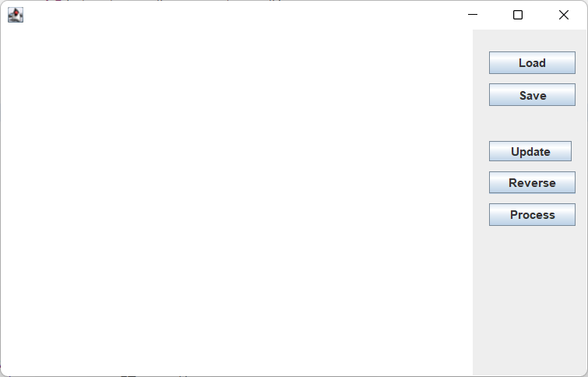

По нажатию на кнопку “Load” открывается диалоговое окно для загрузки файла с текстом:

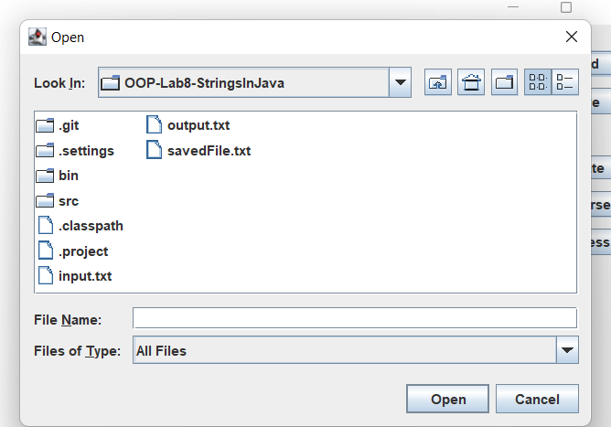

Загрузив файл высвечивается текст:

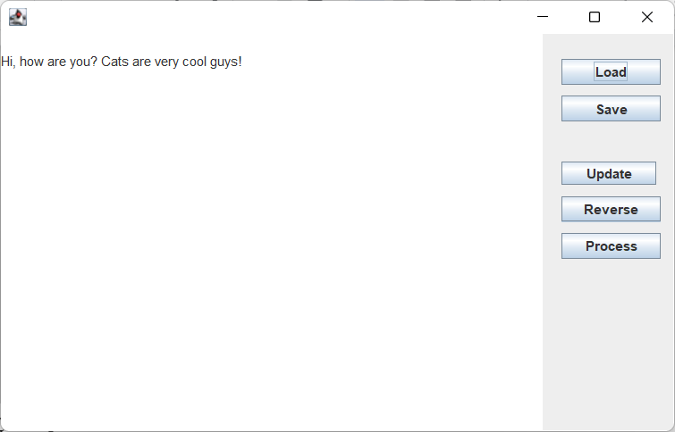

По нажатию на кнопку “Reverse” текст инверсируется:

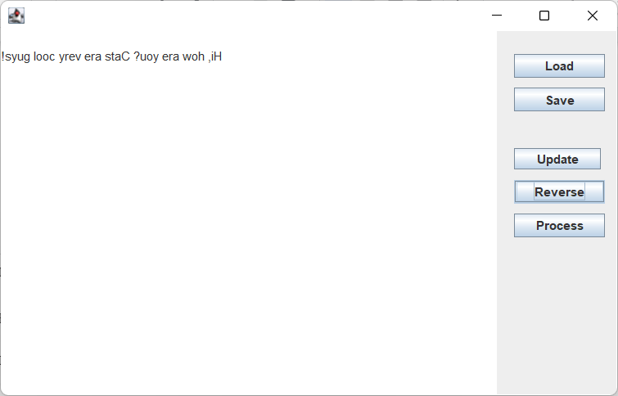

Нажав ещё раз, текст можно вернуть в исходное состояние:



Кнопка “Process” обрабатывает текст, обводя слова с буквой “a” знаками меньше больше:

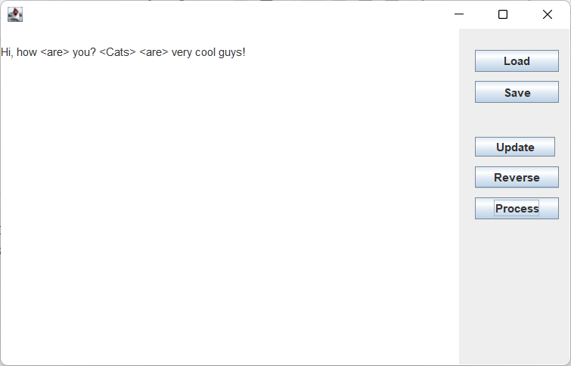

Кнопка “Update” позволяет убрать обработку в вернуть текст в изначальное состояние:

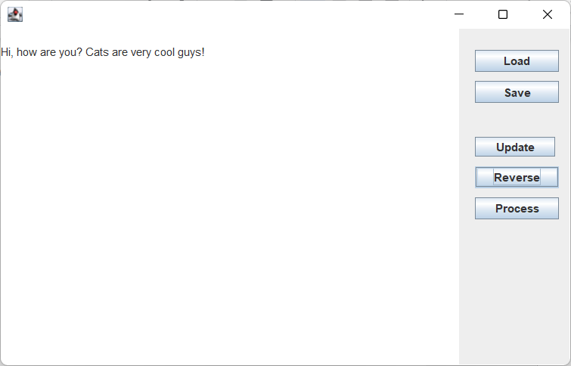

1. **Выводы о проделанной работе**

Программа протестирована и работает успешно. Программа позволяет загружать файл с текстом и проводить его обработку, обводя буквы знаками меньше больше.